Für die Richtigkeit und Vollständigkeit der auf der CD, bzw. im Landesverwaltungsnetz NRW (LVN NRW) und im INTERNET zur Verfügung gestellten Texte wird nicht gehaftet. Ausschlaggebend ist ausschließlich der Wortlaut des gedruckten Originals.
Inhaltsübersicht

1. Systematik der VTU 1
1.1 Zuordnung der Vorschriften zum Gliederungsverzeichnis 3
1.2 Kopf- und Fußzeile 3
2. Benutzeroberfläche 4
2.1 Großes mittleres Fenster (VTU-Gliederung) 4
2. 2 Grüner Frame auf der linken Seite 4
1. „Startmaske“ 4
2. „Inhaltsübersicht“ 5
3. „Letzte Aktualisierungen“ 5
4. „Ansprechpartner“ 5
6. „Was ist VTU“ 5
2.3 Eingabefeld für die Dokumentensuche 6

1. Systematik der VTU

Die Systematik der VTU orientiert sich an den Vorarbeiten einer Arbeitsgruppe unter Leitung des damaligen MURL (Ministerium für Umwelt, Raumordnung und Landwirtschaft), die den erforderlichen Inhalt einer Vorschriftensammlung in einem Katalog im Oktober 1996 zusammengetragen hatte. Die hieraus entwickelte Gliederung gestaltet sich wie folgt:

0 Erläuterungen
1 Allgemeine Verwaltung
2 Personal; Haushalt; Rechnungs- und Kassenwesen
3 Rechtsgrundlagen
4 Abfall
5 Boden; Altlasten
6 Immissionsschutz und Anlagensicherheit
7 Wasser
8 Stoffrecht
9 Sonstiges Umweltrecht
10 Archiv
11 Sonstige Fachtexte

Im Bereich ”0 Erläuterungen” sind Informationen allgemeiner Art abgelegt, die Ihnen das Arbeiten und den Umgang mit der VTU erleichtern sollen. Hier finden Sie folgende Untergruppen:

01 Inhaltsübersicht
02 Veränderungen gegenüber vorhergehender Auflage
03 Service-Adressen
04 Benutzungshinweise

In den Bereichen 1 bis 9 finden Sie die aktuellen Vorschriften. Für bestimmte Themenbereiche sind Obergruppen eingerichtet; hiernach richtet sich die Nummerierung auch der Einzelvorschriften. Fehlt in einer Gliederungsreihe von Einzelvorschriften eine Gliederungsnummer, so ist die entsprechende Vorschrift noch nicht erfasst oder weggefallen.

Im Bereich 10 befinden sich außer Kraft getretene Vorschriften. Die aktuelle Baunutzungsverordnung etwa finden Sie demnach im Bereich 3, frühere Fassungen sind im Bereich 10 untergebracht. Im ”Archiv” sind die Gliederungsnummern so angelegt, dass hinter der 10 die Ziffer des VTU-Bereiches erscheint, aus der die Vorschrift stammt und anschließend lediglich eine fortlaufende zweistellige Ziffer angehängt ist.

Im Bereich 11 finden Sie Texte, die nicht unmittelbar "Vorschriftencharakter" haben. Er gliedert sich in einen Teil "Organisation", in dem z.B. Adressen, Anschriften oder die Gesamtgliederung der VTU zu finden sind und in einen Teil "Fachtexte", in dem für den Technischen Umweltschutz relevante Fachtexte zu finden sind, die aber als solche keine Vorschriften darstellen.

1.1 Zuordnung der Vorschriften zum Gliederungsverzeichnis

Im wesentlichen enthält die VTU einschlägige Vorschriften aus dem EG-Recht, Bundesrecht, Landesrecht (im letztgenannten Bereich auch veröffentlichte und wichtige nicht veröffentlichte Erlasse). Die Übersicht wurde in der Regel so zusammengestellt, dass unter einer Gliederungshauptnummer alle Vorschriften aufgeführt sind, die sachlich zusammengehören.

1.2 Kopf- und Fußzeile

Die überwiegende Anzahl in der VTU enthaltene Vorschriften wurden unter der gleichen Formatvorlage erstellt, um ein einheitliches Erscheinungsbild der Vorschriften - insbesondere beim Ausdruck - zu wahren. Die erste Kopfzeile enthält in der Regel die Gliederungsnummer der Vorschrift, wie sie in der ”Gliederung und Zusammenstellung der Vorschriften” des MURL enthalten ist. In der zweiten Kopfzeile steht die (amtliche) Kurzbezeichnung der Vorschrift; sofern keine amtliche Abkürzung einer Vorschrift existiert, wurde eine entsprechende sinnvolle Abkürzung gewählt oder diese entfällt. Die erste Fußzeile gibt die Fundstelle der ursprünglichen Fassung der Vorschrift wieder. Die zweite Fußzeile enthält die Fundstelle der letzten Änderung der Vorschrift (Stand); einer Vorschrift aus dem BGBl. ist die Nr. des Fundstellennachweises (FNA) beigefügt, aus dem alle bisherigen Änderungen ersichtlich sind; bei landesrechtlichen Vorschriften ist die Nr. der bereinigten Sammlungen SGV oder SMBl. beigefügt, sofern dort veröffentlicht. Bei einer noch nicht geänderten Vorschrift sind Fundstelle und Stand in einer Fußzeile zusammengefasst.

2. Benutzeroberfläche

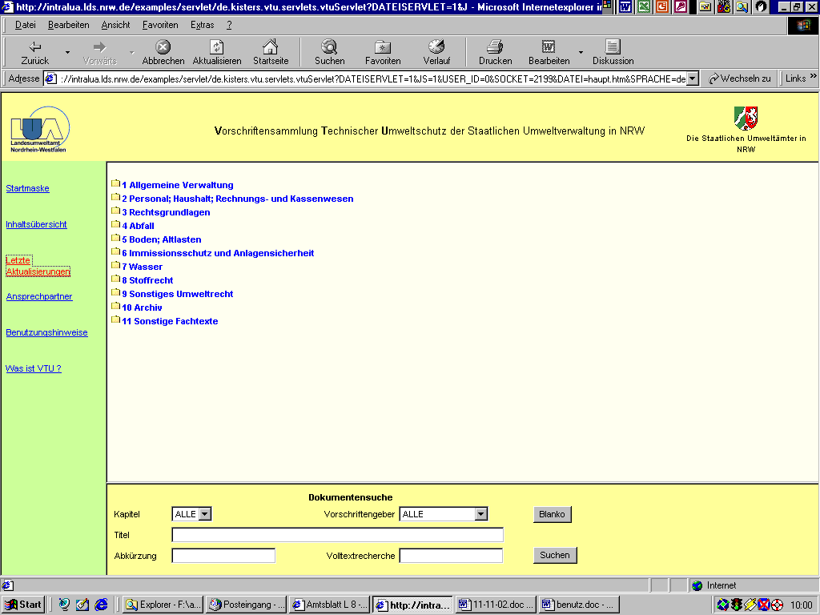

Großes mittleres Fenster (VTU-Gliederung)

Dieses große Fenster mit weißem Hintergrund enthält die VTU-Gliederung. In der Intranetversion sind nach dem Aufruf der VTU zuerst die 11 Grundkapitel (siehe Punkt 1: „Systematik der VTU“) in blauer Schrift jeweils neben einem gelben Dateiordnersymbol zu sehen. In der CD-Version sind die 11 Grundkapitel in schwarzer Schrift, umrahmt von einem „Kasten“. Jedes Kapitel untergliedert sich in Unterkapitel, die man in diesem Fenster „baumartig“ aufklappen kann. An unterster Stelle, in der Regel ist die dies die 3. oder 4. Ebene, befindet sich dann eine Vorschrift (Gesetz, Erlass, EU-Richtlinie etc.) im doc-, pdf- oder html-Format. Das doc-Format ist das zur Zeit gebräuchlichste Format. PDF und HTML sind eher die Ausnahmen.

2. 2 Grüner Frame auf der linken Seite

In diesem Frame mit grünem Hintergrund auf der linken Seite finden sich sechs Punkte, wovon Sie gerade den Punkt „Benutzungshinweise“ aufgerufen haben. Die Punkte im einzelnen:

„Startmaske“
Beim Klicken auf „Startmaske“ erhalten Sie jeweils den Eingangsbildschirm mit leeren Eingabefeldern für eine neue Recherche

„Inhaltsübersicht“
Hierbei wird das jeweils aktuelle Gesamtinhaltsverzeichnis als HTML-Seite aufgerufen. Die Form sieht so aus, dass am Anfang immer die Gliederungsnummer des einzelnen Dokuments steht, gefolgt von der Überschrift bzw. dem Titel des Dokuments. Sortiert ist dieses Gesamtverzeichnis aufsteigend nach Kapiteln (1-11).

„Letzte Aktualisierungen“
Ähnlich wie in der „Inhaltsübersicht“ öffnet sich hier eine HTML-Seite, die die zuletzt von der VTU-Geschäftsstelle durchgeführten Änderungen, Neuaufnahmen, Neufassungen oder Einstellungen in das Archiv eines bestimmten Zeitraumes auflistet.

„Ansprechpartner“
In einer Word-Datei, die sich hier öffnet, finden Sie
  - die Ansprechpartner der Geschäftsstelle der VTU, die sozusagen die Redaktion darstellt
  - die 10 Ansprechpartner in den Staatlichen Umweltämtern, die jeweils fachliche Ansprechpartner für ein bestimmtes Themengebiet in der VTU sind. Diese Themengebiete sind nach den Gliederungsnummern der VTU festgelegt.
  - die Mitglieder der sogenannten Steuerungsgruppe, die sich mit Fragen der allgemeinen Gestaltung und Grundsatzfragen beschäftigt. Die Steuerungsgruppe klärt auch Zweifelsfragen bei neu aufzunehmenden Vorschriften und steckt das Themenspektrum ab.

    - „Benutzungshinweise“
Eine Word-Datei, die Sie gerade angeklickt haben.

„Was ist VTU“

Hier finden Sie einen kurzen „Abriss“ über die Geschichte der Vorschriftensammlung und was sie beinhaltet und was nicht.

2.3 Die Dokumentensuche

Die einzelnen Felder der Dokumentensuche sind „und-verknüpft“. D.h., um so mehr Felder Sie ausfüllen, desto mehr engen Sie die Suche ein.
Die Verwendung von Wildcards ist nicht vorgesehen.
Groß- und Kleinschreibung spielt keine Rolle.

Die Suchfelder Titel und Abkürzung:
Bei diesen Suchfeldern ist es nicht notwendig und häufig auch nicht sinnvoll, das ganze Suchwort einzugeben. Es genügt eine zusammenhängende Buchstabensequenz aus dem Suchwort.
Beispiel: Um die Nebentätigkeitsverordnung zu suchen, geben Sie „Nebent“ oder „bentä“ ein.
Geben Sie „lärm“ ein, liefert das System alle Vorschriften, in denen dieses Suchwort vorkommt. Also „Umgebungslärm“, „Verkehrslärmschutzverordnung“, Sportanlagenlärmschutzverordnung“, „Maschinenlärmschutzverordnung“, „Lärmminderungspläne“ usw.

Das Suchfeld Volltextrecherche:
Bei der Volltextrecherche haben Sie die Möglichkeit, auch nach mehreren Worten zu suchen. Die Begriffe werden durch ein Leerzeichen voneinander getrennt. Das System interpretiert dies automatisch als eine „Und-verknüpft“.
Beispiel: Sie suchen eine Vorschrift, in der der Begriff „Religion“ vorkommt. Sie erhalten über 50 Treffer. Um die Auswahl zu reduzieren, erinnern Sie sich, dass auch das Suchwort „Hochschule“ vorkommt. Sie geben „Religion Hochschule“ ein und erhalten deutlich weniger Treffer.
Auch hier gilt, dass Sie, statt die Worte auszuschreiben, zusammenhängende Buchstabensequenzen verwenden können. Allerdings dürfen nur hinten Buchstaben weggelassen werden: Z.B. „Reli Hochs“ genügt zur Suche.
Ein Suchbegriff muss mindestens drei Buchstaben umfassen.

